отчёт по лабораторной работе

Простейший вариант

Царёв Максим Александрович

Содержание

# 1 Цель работы

Ознакомление с файловой системой Linux, работа с файлами и каталогами, управление правами доступа.

# 2 Выполнение лабораторной работы

Копирование файла из /usr/include/sys/ в домашний каталог Создание каталога ski.plases Перемещение файла equipment в ski.plases Переименование файла equipment в equiplist

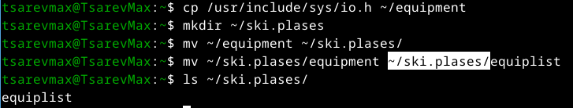

Создание файла abc1 и его копирование Создание каталога equipment внутри ski.plases Перемещение файлов equiplist и equiplist2 в equipment

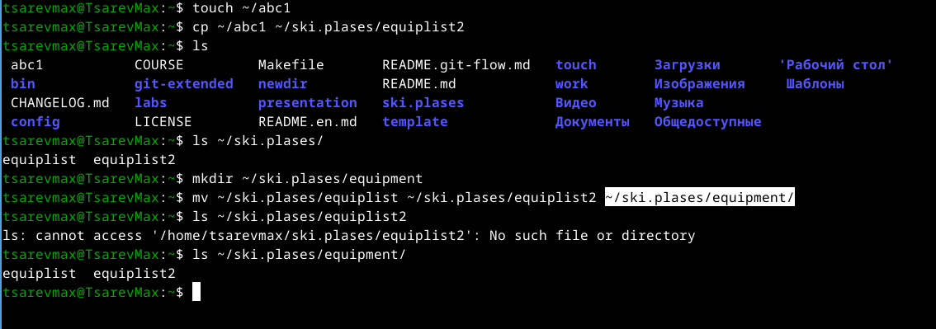

Создание и перемещение каталога newdir в plans

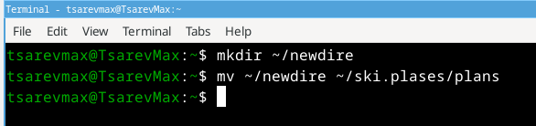

Права drwxr–r– для каталога australia Права drwx–x–x для каталога play Права -r-xr–r– для файла my_os Права -rw-rw-r– для файла feathers

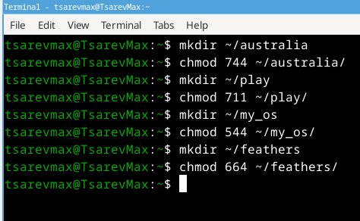

Просмотр /etc/passwd

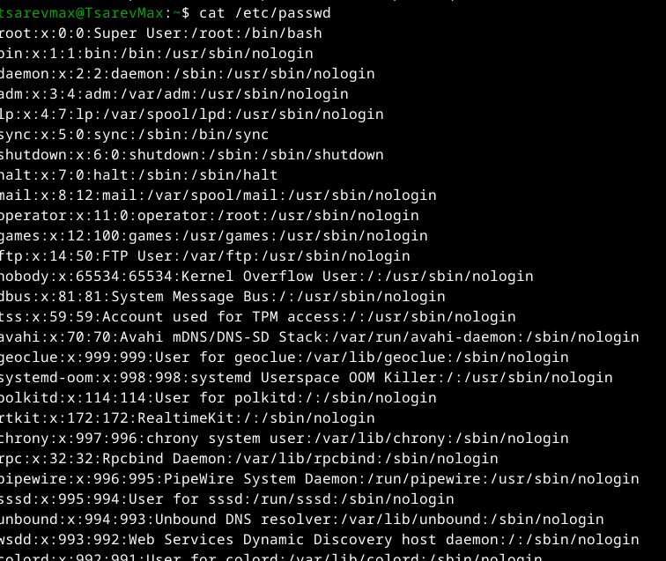

Копирование feathers в file.old Перемещение file.old в play Копирование каталога play в fun Перемещение fun в play с переименованием в games

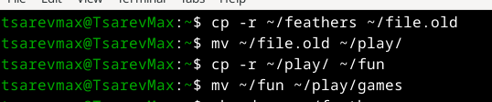

Запрет чтения для владельца feathers Попытка просмотра feathers через cat Попытка копирования feathers Возврат права на чтение владельцу

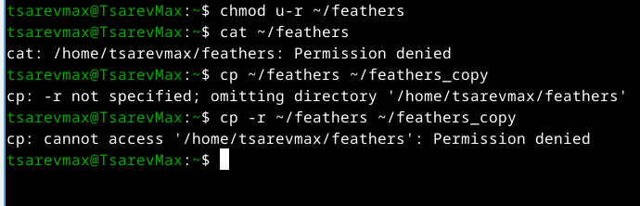

Запрет выполнения для каталога play Попытка перехода в play Возврат права на выполнение

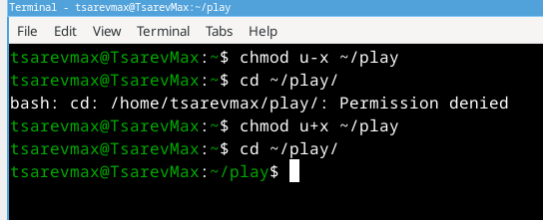

Анализ команд (man) 5.1. mount

Назначение: Монтирование файловых систем. Пример: mount /dev/sda1 /mnt

5.2. fsck

Назначение: Проверка и восстановление файловой системы. Пример: fsck /dev/sda1

5.3. mkfs

Назначение: Создание файловой системы. Пример: mkfs.ext4 /dev/sdb1

5.4. kill

Назначение: Отправка сигналов процессам. Пример: kill -9 1234

# 3 Выводы

В ходе работы освоены основные команды Linux для работы с файлами, каталогами и правами доступа.